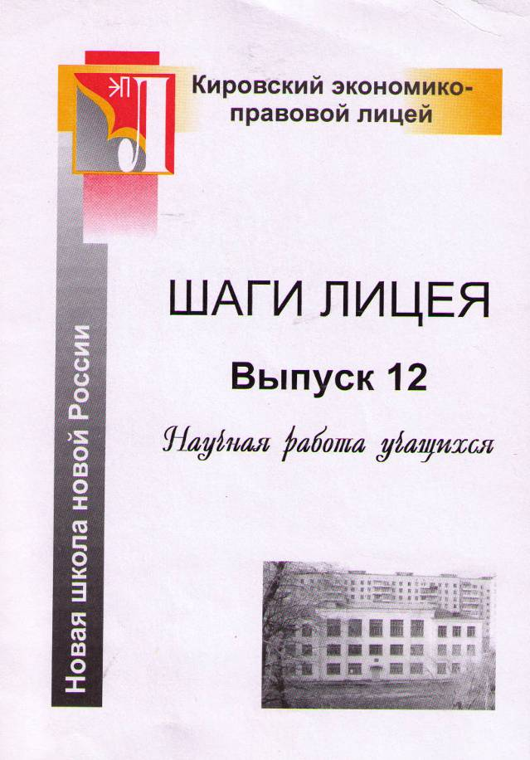
Печатается по решению научно-методического совета Кировского экономико-правового лицея.
Информационный сборник составлен по итогам работы лицея, участию лицеистов в предметных олимпиадах, конкурсах и научных конференциях в2002-2003 учебном году. В сборник включены доклады учащихся V лицейской научно-практической конференции и VI Регионального конгресса молодых исследователей «Шаг в будущее».
Авторы: В. Булатова, Е. Колесникова, М. Комарова, М. Литовских, А. Ботев, М. Малкова, А. Котлячкова, Е. Фоменко, О. Свириденкова, Е. Таршина, Д. Старостина, У. Сырчина, А. Меркушева, Е. Перминова, К. Ярославцева, А. Кротова.

Редактор: заместитель директора по научно-экспериментальной работе КЭПЛ В. В. Аверин.
Рецензент: директор центра информационных технологий и дистанционного образования, кандидат пед. наук Харунжев А.А.
Корректор: Г.А. Головкина, преподаватель русского языка и литературы.
Технический редактор: В. А. Зонов, преподаватель информатики.

© Кировский экономико-правовой лицей, 2003 г.

В этом выпуске

В этом выпуске 3
Предисловие редактора 4
Результаты участия лицеистов в олимпиадах, конкурсах и научных конференциях. 7
Победители международных конкурсов и фестивалей в 2002-2003 учебном году 7
Международный турнир городов по математике. 7
Победители, призеры и участники Всероссийских олимпиад в 2002-2003 учебном году. 8
Победители Всероссийской игры-конкурса "Русский медвежонок - языкознание для всех" в 2002-2003 учебном году. 9
Победители и призеры Московского Олимпийского марафона в 2002-2003 учебном году 9
Итоги дистанционных эвристических олимпиад в 2002-2003 учебном году. 10
Победители областных предметных олимпиад в 2002-2003 учебном году 10
Победители городских предметных олимпиад в 2002-2003 учебном году. 11
Участники региональных конкурсов, конференций в 2002-2003 учебном году. 13
Победители городского турнира им. М.В. Ломоносова в 2002-2003 учебном году 14
Победители и призеры городского Олимпийского марафона в 2002-2003 учебном году 15
Победители лицейской многопредметной олимпиады в 2002-2003 учебном году 15
5-8 классы 15
9-11 классы 16
Победители и призеры V лицейской научно-практической конференции в 2002-2003 учебном году. 16

Опыт составления иконографии. Преподобный Стефан Куртеев. 18
Экономический рост России. Анализ и перспективы. 20
Была ли «вятская иконописная школа?» 22
Пищевые добавки, их применение в пищевой промышленности и влияние на здоровье человека. 24
Был ли канонизован преподобный Трифон Вятский? 27
Банковская система Кировской области и ее становление 29
Взрыв на стадионе «Трудовые резервы» 25 мая 1968 года 31
Страницы истории в лирике Маргариты Чебышевой. 33
Мониторинговые исследования состояния окружающей природной среды в городе Кирове. 36
Кто победил в Бородинском сражении? 37
Теория разделения властей 41
История Храма Христа Спасителя. («Русский народ достоин знать свою историю»). 43
Культура России второй половины XIX века 46
Психология личности 50

Предисловие редактора

Уважаемый читатель!
Вы открываете второй информационный сборник Кировского экономико-правового лицея, в котором опубликованы результаты участия и заслуженные победы лицеистов в предметных олимпиадах, конкурсах, научных конференциях за последние шесть лет включая 2002-2003 учебный год.
Научно-исследовательская и экспериментальная работа занимает важное место в деятельности лицея с момента его основания и является условием выполнения уставных целей КЭПЛ.
«Сотрудничество. Поиск. Исследования» под такой темой в этом году прошла очередная, 5 Лицейская научно-практическая конференция учащихся и преподавателей. На конференции были представлены исследовательские работы учащихся по секциям. Прозвучали интересные доклады по истории, литературе, МХК, экономике, математике, информатике и экологии.
Доклады преподавателей лицея раскрывали: роль исследовательской деятельности в развитии КЭПЛ (докладчик Чернышева Н.А., директор), научно-исследовательская работа в лицее (докладчик Аверин В.В., заместитель директора по НЭР), организация исследовательской и проектной работы в области информационных технологий (докладчик Зонов В.А., заместитель директора по информатизации), результат работы секции «Искусствоведение» Вятского НОУ «Вектор» (докладчик Кривошеина Н.В., преподаватель МХК), работа с видеоматериалами и создание видеотеки, ее значимость в учебно-воспитательном процессе (докладчик Ерохин С.В., преподаватель истории), мониторинговые исследования состояния окружающей среды г.Кирова в рамках комплексной целевой программы экологического образования в лицее (докладчик Салтыкова Е.П., преподаватель биологии), экспериментальная работа по апробации программ углубленного изучения материала в математических классах (докладчик Смирнова О.Г., заведующая кафедрой математики и естествознания), по программе эксперимента в историко-правовых классах (докладчик Потапова С.Г., преподаватель математики).
С каждым годом в лицее увеличивается число учащихся, желающих заниматься исследовательской работой, растет качественный уровень ученических работ. В этом сборнике мы с удовольствием представим исследовательские работы учащихся, победителей и призеров региональных, областных и лицейских конференции, конкурсов.

